*Herhaling onderdeel A thema verbanden k4*

1-2-2***Formules (7p)***

De grafieken ➀ en ➁ zijn evenwijdig aan elkaar.

1

Bereken het hellingsgetal bij grafiek ➀.

2

Schrijf het startgetal van grafiek ➀ op.

3

Schrijf de formule op die hoort bij grafiek ➀.

4

Welke formule hoort bij grafiek ➁?

5

Bereken het hellingsgetal bij de onderstaande tabel

6

Maak de formule bij de onderstaande tabel.

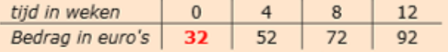

***Aantal inwoners:***

Het aantal inwoners in de Achterhoek neemt elk jaar af en men verwacht dat dit zo zal doorgaan.

De volgende formule is te gebruiken om het verwachte aantal inwoners in een bepaald jaar uit te rekenen

**a = 300700 – 850 x t**

Hierin is ***a*** het verwachte aantal inwoners van de Achterhoek en ***t*** het aantal jaren met ***t*** = 0 op 1 januari 2010.

7

Hoeveel is t op 1 januari 2021.

8

2p Bereken het aantal inwoners van de Achterhoek op 1 januari 2021?

9

Bereken met inklemmen in welk jaar de Achterhoek voor het eerst minder dan 250 000 inwoners zal hebben. Schrijf je berekening op.